Консультация для педагогов и родителей
Растим здоровых детей!

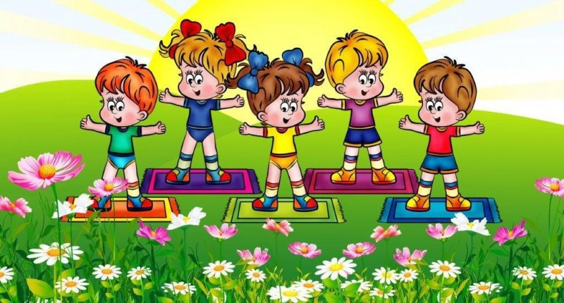

Современный мир настолько динамичен, предъявляя все более высокие требования к человеку, как в социальном, так и профессиональном плане, что неизбежно сказывается на здоровье. Формирование всесторонне и гармонично развитой личности выступает как объективная потребность, становясь основной целью образования. Здоровье человека является необходимым условием реализации всех заложенных в нем возможностей.
Давно известно, что в дошкольном возрасте закладывается фундамент физического и психического здоровья, поскольку именно в этот период идёт интенсивное развитие органов и становление функциональных систем организма, формируются основные черты личности, вырабатывается характер.
Результаты научных исследований свидетельствуют о том, что сложившаяся в последние годы в России тенденция ухудшения состояния здоровья детей приняла устойчивый характер. Ежегодно увеличивается численность детей с нарушением осанки, плоскостопием, ухудшением зрения.
Поскольку здоровье есть триединство физического, психического и эмоционального благополучия, то, по сути, создание психологически безопасного климата в группе, учет возрастных и индивидуальных особенностей, обеспечение условий для активизации разных видов детской деятельности и непосредственное вовлечение каждого воспитанника в образовательный процесс уже является залогом сохранения здоровья. Вместе с тем, сохранению и укреплению именно физического здоровья в дошкольном учреждении уделяется особое внимание.
Еще средневековый врач и философ Авиценна писал: «С гимнастикой дружи, всегда веселым будь, и проживешь сто лет, а может быть, и боле. Микстуры, порошки — к здоровью ложный путь. Природою лечись — в саду и в чистом поле».
Вместе с тем, немаловажное значение в сохранения и укрепления здоровья детей имеет организация работы с родителями, которая может быть представлена следующими формами: демонстрация физкультурных занятий, консультации, тематические родительские собрания, дни здоровья, дни семьи, фотовыставки и фестивали, а также совместная проектная деятельность ребенка и взрослого по соответствующей тематике.
Как уже ранее было отмечено, организация физического воспитания в детском саду представляют собой образовательный комплекс разнообразной деятельности детей, разработанный умелым педагогом через различное сочетание форм и методов работы. Все эти формы, отвечая общим задачам физического воспитания и всестороннего развития ребенка, находятся во взаимосвязи; каждая из них имеет свои специальные задачи, определяющие ее место в режиме дня дошкольного учреждения.
1. Физические упражнения
В этот блок входят такие формы организации деятельности как: утренняя гимнастика, коррекционные занятия по физкультуре в зале и на улице, физкультминутки, гимнастика после дневного сна, зарядка для глаз. Именно эти виды деятельности наиболее благотворно влияют на формирование тела, развитие органов и систем, являются базисными для более сложных движений. Специфической особенностью таких форм работы являются: избирательное воздействие на различные части тела, отдельные суставы, мышечные группы и даже на разные стороны их деятельности и состояния (расслабление, растяжение мышц и др.), возможность точной дозировки нагрузки, разнообразие упражнений, использование предметов, снарядов, проведение упражнений под музыкальное сопровождение. Продолжительность занятий варьируется в зависимости от возраста воспитанников. Так, в младшей группе длительность занятия не должна превышать 15 минут, в средней – 20 минут, в старшей и подготовительной – 30 минут.

2. Гигиенические процедуры
К этому блоку относятся: умывание, мытьё рук, полоскание рта, игры с водой, влажное обтирание. Немаловажное значение играет соблюдение режимных моментов, которое приучает детей к организованности, дисциплинированности.
Формирование культурно-гигиенических навыков осуществляется под руководством взрослых — родителей, воспитателя. Поэтому должна быть обеспечена полная согласованность в требованиях дошкольного учреждения и семьи. У детей дошкольного возраста преобладает конкретное, наглядно-образное мышление. В связи с этим для успешного формирования у них гигиенических навыков необходимо прибегать к показу и объяснению.

3. Прогулки и активный отдых
В этот блок входят игры на улице, развлечения и праздники, дни здоровья, выезды на природу, походы в парк, экскурсии. Прогулка в детском саду должна быть интересной, увлекательной, насыщенной разнообразной двигательной активностью. Разнообразить времяпрепровождение на улице призваны подвижные игры с использованием физических упражнений, например: спрыгивание, прыжки через канавку, прыжки со скакалкой, упражнения с мячом и пр. В игре закрепляются двигательные навыки, развиваются физические, а также морально-волевые качества.

4. Закаливание
К методам закаливания относят: дыхательную гимнастику, хождение по массажным дорожкам, обширное умывание, мытье рук с постепенным переходом от кисти до предплечья, ножные ванны. Для ослабленного ребенка закаливание имеет еще большее значение, чем для здорового.
В организации закаливающих процедур необходимо руководствоваться 3 основными принципами:
- осуществлять закаливание следует только при полном здоровье детей;
- интенсивность закаливающих процедур целесообразно увеличивать постепенно, соответственно возрастающим в процессе закаливающей тренировки компенсаторным возможностям растущего организма;
- соблюдать систематичность и последовательность при проведении закаливания.
Так, например, обмывание стоп проводится в течении всего года перед сном водой с температурой вначале 26-28°С, а затем снижая ее до 20-22°С. После обмывания стопы тщательно растирают до покраснения. Полоскание горла проводится каждый день утром и вечером. Вначале используется вода с температурой 23-25°С, постепенно каждую неделю она снижается на 1-2°С и доводится до 10-15°С.
5. Массаж
Массаж, будь то точечный, медицинский, гидромассаж стоп и др. воздействует на кожу, мышцы, костную систему, усиливает дыхание, улучшает кровообращение, обмен веществ.
Точечный массаж можно выполнять с самого раннего возраста. Он не продолжительный по времени, всего 2-4 минуты. Массажные области расположены в доступных зонах: ушки, ладошки, шея и голова. Этот вид массажа прекрасное корректирующее средство в работе основных систем организма. Подробная методика проведения точечного массажа описана А.А. Уманской.
5. Музыкотерапия
Музыкотерапия позволяет решить ряд проблем: преодолеть психологическую защиту ребёнка, успокоить, или наоборот, настроить, активизировать, заинтересовать, установить контакт между взрослым и ребёнком, помогает развивать коммуникативные и творческие возможности ребёнка, занять его увлекательным делом - музыкальными играми, пением, танцами, движениями под музыку, импровизацией на музыкальных инструментах.
В дошкольном возрасте активизирующий эффект музыки достигается музыкальным оформлением различных игр, специальных коррекционных занятий с детьми. Музыкотерапия осуществляется в форме подгрупповых и индивидуальных занятий с ритмическими играми, дыхательной гимнастикой, воспроизведением заданного ритма с постепенным замедлением темпа, прослушиванием музыкальных произведений, пением песен, сочетанием с изобразительной деятельностью, игрой на детских музыкальных инструментах.
Так, например, для укрепления и оздоровления дыхательной функции можно использовать духовые инструменты: глиняные свистульки, свирели, игрушечные дудочки, губные гармошки, блок-флейты и др. При слабой мелкой моторике пальцев - клавишные инструменты: игрушечное пианино или детский синтезатор, можно также использовать детские кастаньеты.
Благотворное влияние на психоэмоциональное состояние детей оказывает прослушивание классической музыки. Продолжительность прослушивания музыкальных композиций не должна превышать 10 минут.
6. Психогимнастика
Методика занятий психогимнастикой довольно проста и представляет собой комплекс специальных игровых упражнений, этюдов, направленных на совершенствование психических процессов (мышления, памяти, внимания, воображения) и формирование личностных качеств и эмоциональной сферы .
Занятия строятся по определенной схеме и состоят из четырех фаз:

1 фаза. Мимические и пантомимические этюды.
Цель: выразительное изображение отдельных эмоциональных состояний, связанных с переживанием телесного и психического довольства и недовольства. Модели выражения основных эмоций (радость, удивление, гнев, интерес, отвращение, презрение, страх и др.) и некоторых эмоционально окрашенных чувств (гордость, застенчивость, уверенность и др.). Дети знакомятся с элементами выразительных движений: мимикой, жестом, позой, походкой.

2 фаза. Этюды и игры на выражение отдельных качеств характера и эмоций.
Цель: выразительное изображение черт, порождаемых социальной средой (жадность, доброта, честность и т.п.), их моральная оценка. Модели поведения персонажей с теми или иными чертами характера. Закрепление и расширение уже полученных ранее сведений, относящихся к их социальной компетентности. Гармонизация личности ребенка.

3 фаза. Этюды и игры, имеющие психотерапевтическую направленность на определенного ребенка или группу в целом.Используются мимические и пантомимические способности детей для предельно естественного воплощения в заданный образ.
Цель: коррекция настроения и отдельных черт характера ребенка, тренинг моделирования стандартных ситуаций.

4 фаза. Психомышечная тренировка.
Цель: снятие психоэмоционального напряжения, внушение желательного поведения, формирование социально одобряемых черт характера.
Между второй и третьей фазами делается перерыв в несколько минут, во время которого дети предоставляются сами себе - "минутка шалости
Между третьей и четвертой фазами можно организовать игру на внимание, память, сопротивление двигательному автоматизму или подвижную игру.
На занятии дошкольников в группе не должно быть более 6-10 детей.

Зарядка для глаз
1. Быстро поморгать глазами, закрыть веки, тихо посидеть 5-10 секунд.
2. Сильно зажмурить глаза на 5 секунд, открыть, посмотреть вдаль, задержать взгляд на 5 сек.
3. Правую руку вытянуть перед собой. Медленно водить указательным пальцем вправо и влево, вверх и вниз, следить за движением пальца взглядом.
4. Медленно вращать глазами влево, вправо. Сделать глазами несколько круговых движений.
5. Сесть на стул, ладонями упереться в пояс. Повернуть, не склоняясь голову вправо, посмотреть на левый локоть, затем то же проделать наоборот.
6. Указательными пальцами осторожно нажимать на закрытые веки, легко массируя их.
Зарядка проводится ежедневно. Каждое упражнения повторяется 5-6 раз.

Важно помнить, что привычка в здоровом образе жизни вырабатывается постепенно и систематически, а не разово и стихийно. Только совместными усилиями педагогов и родителей может быть достигнут необходимый результат.

